Выполнил: Соцков Кирилл Павлович 298 группа.

**Отчет по практической работе № 9**

«Верстка интерфейсов»

**Цель работы:** формализовать основные функции системы.



Рисунок 1 – Главная страница



Рисунок 2 – Главная страница - категории

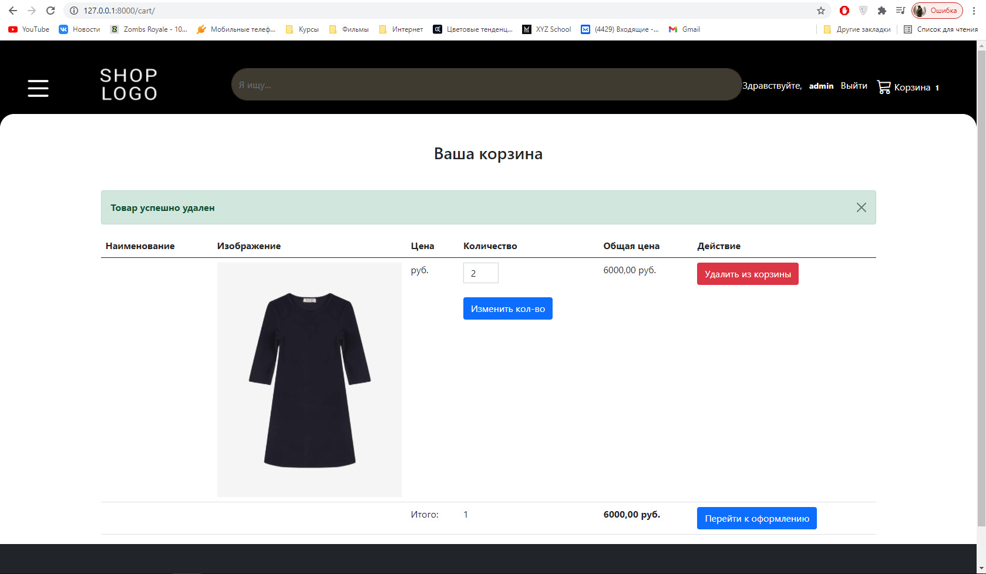

Рисунок 3 – Корзина

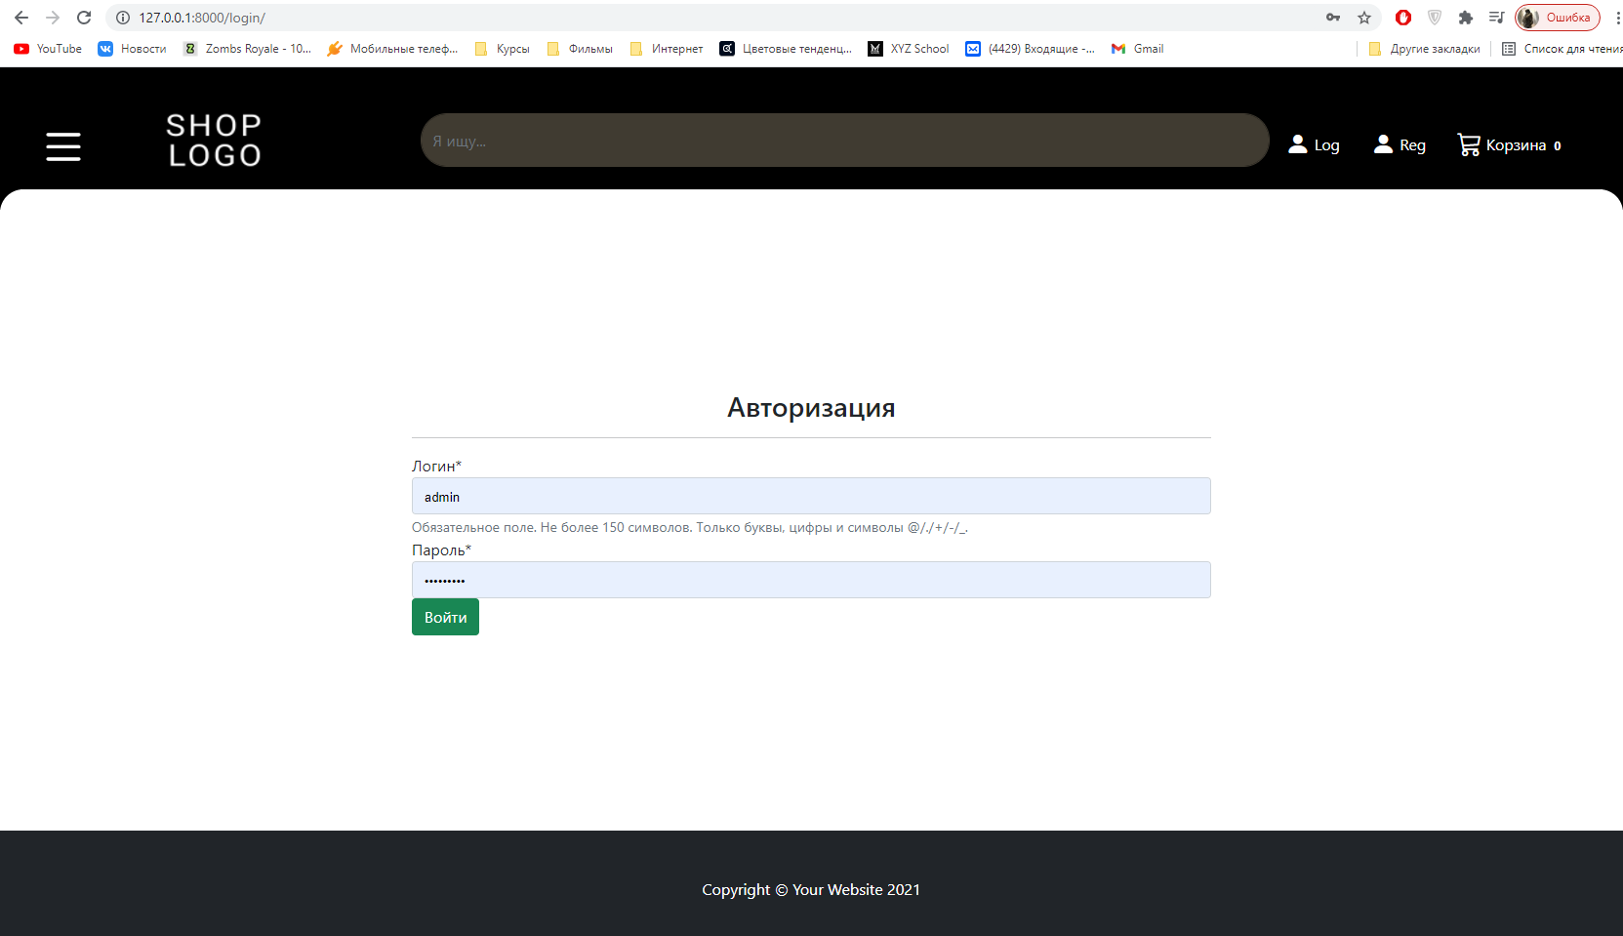

Рисунок 4 – Авторизация

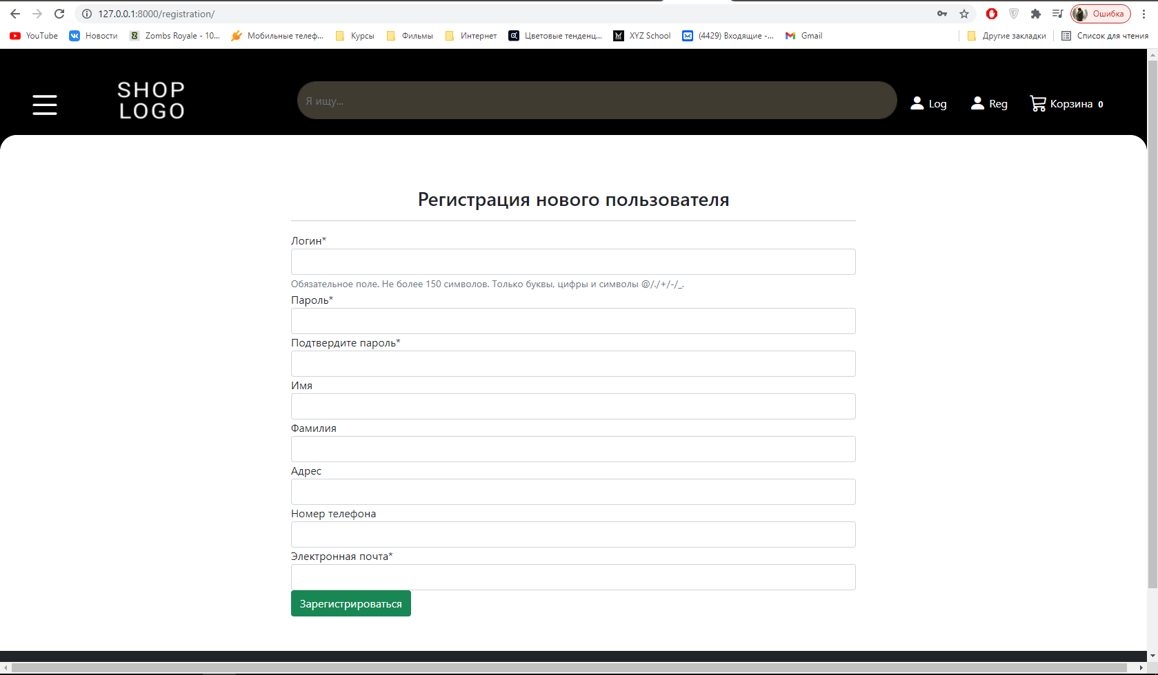

Рисунок 5 – Регистрация

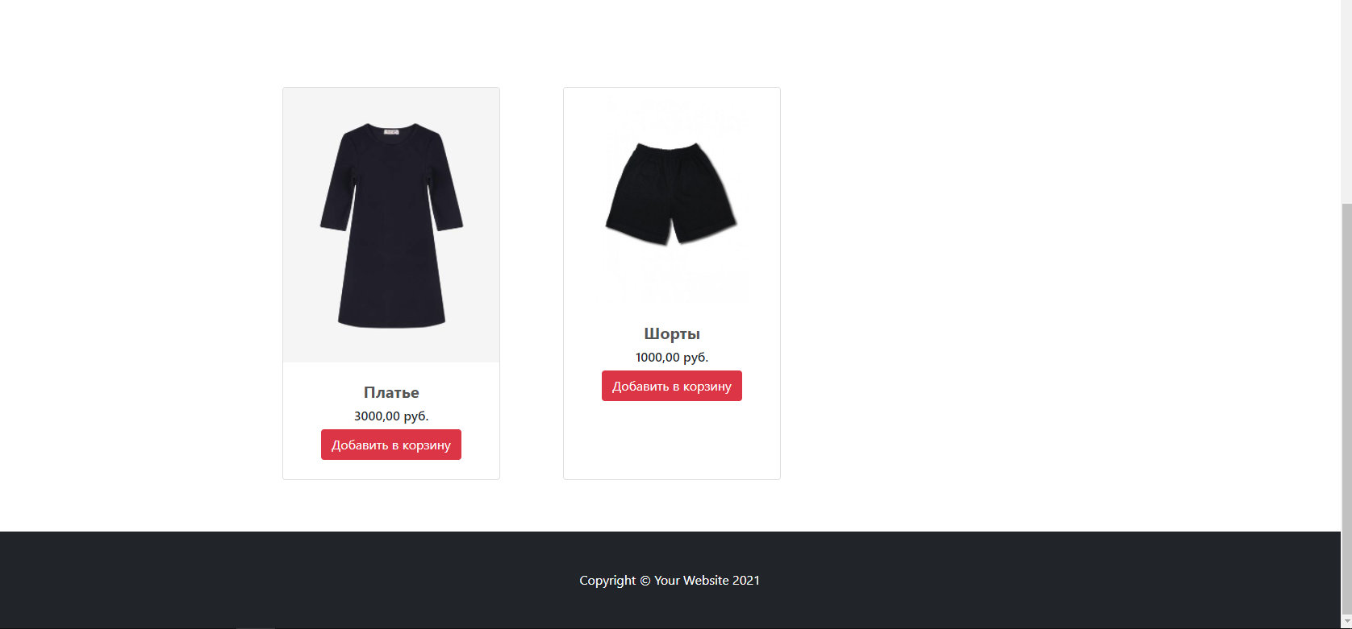

Рисунок 6 – Product

Список используемых источников:

1. Build fast, responsive sites with Bootstrap. — Текст: электронный // bootstrap : [сайт]. — URL: https://getbootstrap.com/ (дата обращения: 22.06.2021).

Вывод:

В ходе работы были формализованы основные функции системы.